Звіт
про результати опитування здобувачів освіти у ВСП «Охтирський фаховий коледж СНАУ»» щодо розуміння структури та змісту
освітньо-професійної програми «Монтаж, обслуговування устаткування і систем газопостачання»

Опитування здобувачів освіти проводилося з метою встановлення ступеня розуміння Критерію «Кадрове забезпечення реалізації освітньо-професійної програми «Монтаж, обслуговування устаткування і систем газопостачання» .
Мета опитування: визначити рівень професійної підготовки викладачів, ефективність комунікації зі студентами, ставлення до оновлення навчального матеріалу та готовність до дистанційного навчання
Для проведення опитування була розроблена та затверджена у встановленому порядку анкета, яка охоплювала важливі для формування загальної оцінки блоки питань.
Інструментарій дослідження: анкета надавалась через сервіс Google для здобувачів освіти.
Респонденти: опитування проводилось серед здобувачів освіти першого, четвертого курсів, які здобувають освіту за освітньо-професійною програмою «Монтаж, обслуговування устаткування і систем газопостачання». В опитуванні взяли участь 22 здобувач освіти
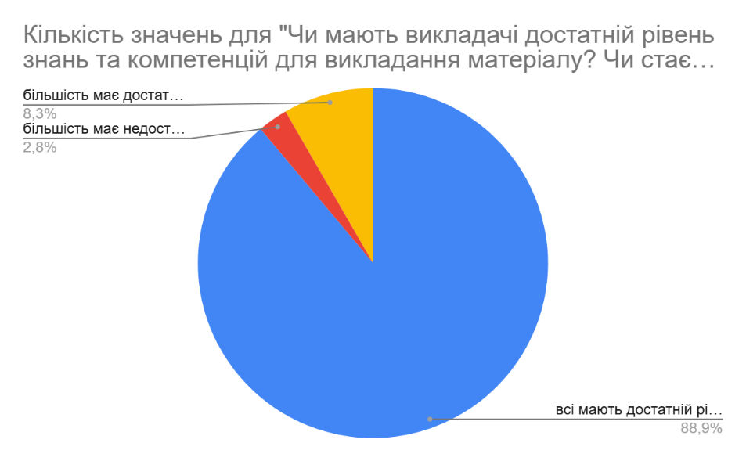

1 Чи мають викладачі достатній рівень знань та компетенцій для викладання матеріалу? Чи стає Вам зрозумілою тема після пояснення?
Варіанти відповідей наступні:
- Понад 88,9% студентів повністю задоволені рівнем знань викладачів і тим, як вони подають матеріал — він зрозумілий та легко засвоюється.
- Ще 11,1% вважають, що більшість викладачів мають належні компетенції, хоча ймовірно є поодинокі виключення.
- Немає жодного студента, який би зазначив, що більшість викладачів мають недостатній рівень — це свідчить про високий загальний рівень професіоналізму педагогічного колективу.
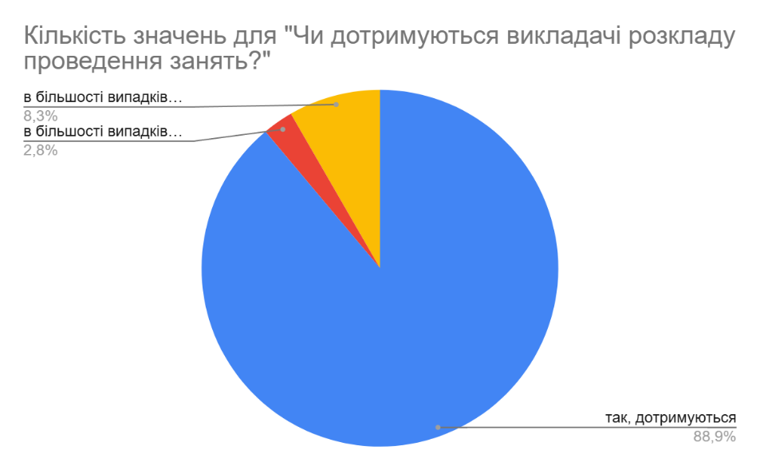
2. Чи дотримуються викладачі розкладу проведення занять?

Варіанти відповідей наступні:
- Практично всі студенти (95,2%) підтверджують чітке дотримання розкладу.
- Лише одиничний випадок (11,1%) – незначні відхилення.
- Відсутні скарги на систематичні порушення, що свідчить про високий рівень організованості в роботі викладачів та адміністрації.
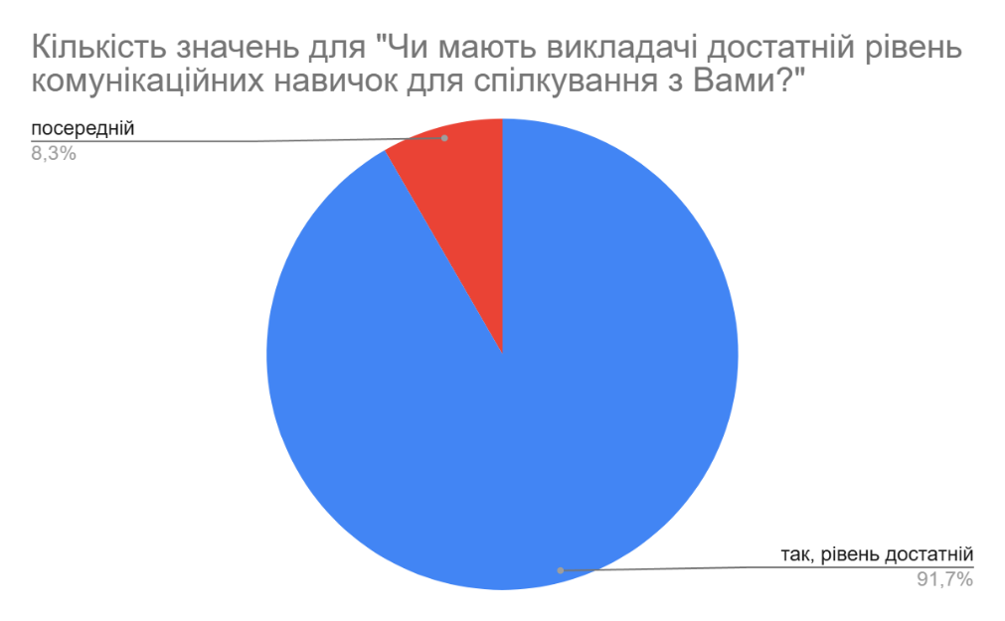

3. Чи мають викладачі достатній рівень комунікаційних навичок для спілкування з Вами?
Варіанти відповідей наступні: Понад 91,7% студентів зазначили, що комунікація з викладачами є зрозумілою, доброзичливою та продуктивною.
- 8,3% відповіли, що рівень спілкування посередній — це може вказувати на певні труднощі або бар’єри в окремих випадках (можливо, викладачі не завжди відповідають в месенджерах, або не всі пояснення є чіткими).
- Жоден студент не оцінив комунікацію як недостатню — це свідчить про загальну відкритість і доступність викладачів.
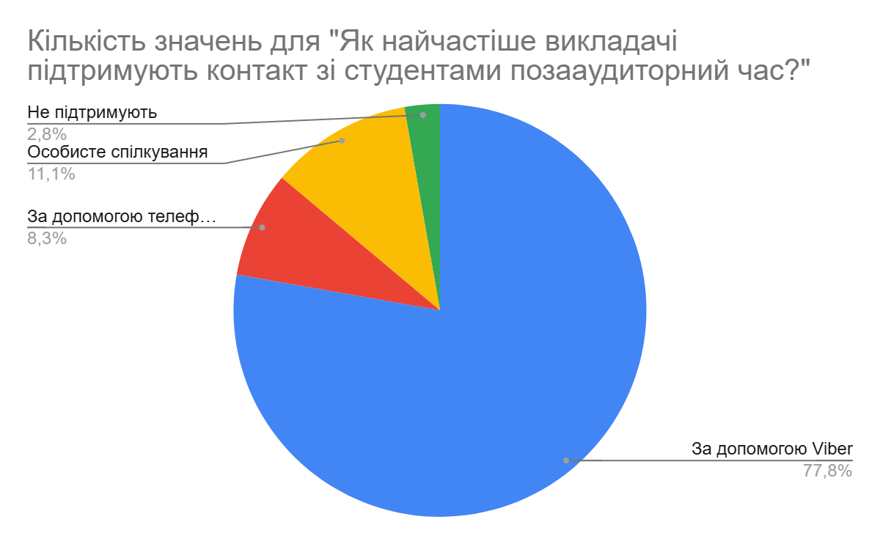
4. Як найчастіше викладачі підтримують контакт зі студентами поза межами аудиторії?

Варіанти відповідей наступні: Абсолютна більшість (77,8%) студентів зазначили, що спілкуються з викладачами через Viber — це свідчить про ефективність та зручність цього каналу.
- Особисте спілкування поза заняттями майже не практикується, що може бути пов’язано з організаційними обмеженнями або достатністю онлайн-контакту.
- Немає студентів, які не мали б доступу до викладачів поза заняттями, що є позитивним показником відкритості педагогів.
5. Чи маєте Ви можливість у разі необхідності отримати індивідуальну консультацію в позааудиторний час?
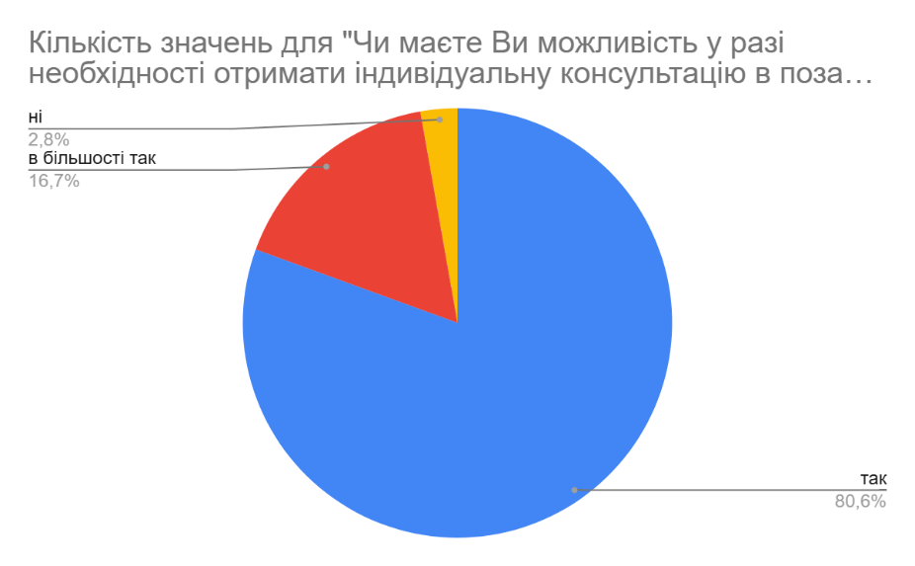

Варіанти відповідей наступні: 100% студентів мають можливість отримати індивідуальну допомогу, хоча частина відзначає, що це можливо не завжди, а переважно у більшості випадків.
- Це свідчить про доступність викладачів та готовність надати підтримку, навіть поза межами занять.
- Можна покращити системність та зручність надання консультацій, створивши зрозумілий графік або форму для запису.
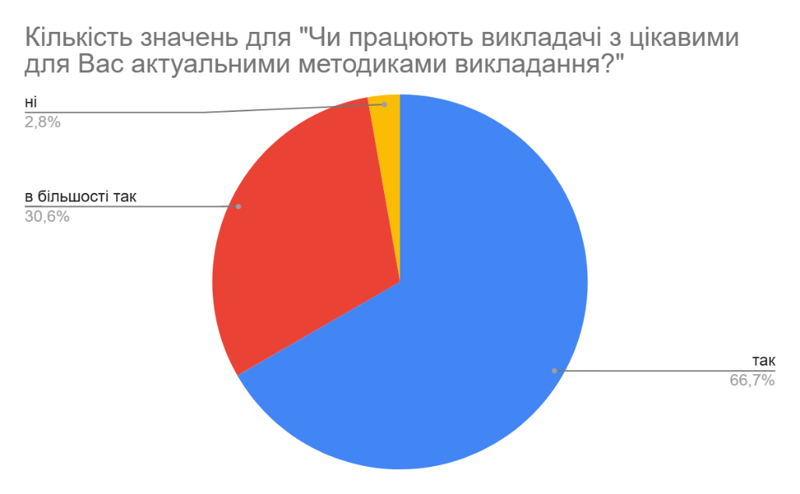
6. Чи працюють викладачі з цікавими для Вас актуальними методиками викладання?

Варіанти відповідей наступні : Понад 97% студентів підтвердили, що викладачі використовують сучасні або принаймні переважно актуальні методики.
- Лише одиничний студент (2,8%) вказав, що таких методик не застосовують — можливо, це стосується окремих предметів або стилю викладання конкретного педагога.
- Це означає, що викладачі в більшості адаптуються до сучасних освітніх підходів, проте є потреба в подальшому оновленні методик та поширенні успішного досвіду в колективі.

7 Як викладачі ставляться до змін та оновлення матеріалу в програмі?
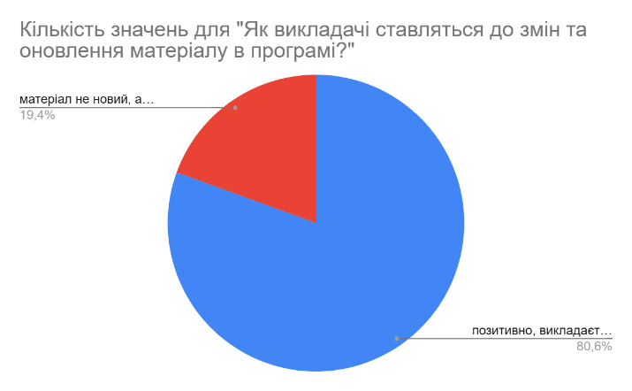

Варіанти відповідей наступні: Понад 80,6% студентів підтверджують, що викладачі активно оновлюють матеріал, впроваджують сучасний контент і орієнтуються на актуальні тенденції у своїй галузі.
- 19,4% вказали, що хоча основний матеріал не завжди новий, викладачі самостійно доповнюють його інформацією про сучасний стан галузі — це свідчить про гнучкий підхід і зацікавленість у постійному оновленні змісту.
- Жоден студент не вважає, що викладачі навчають застарілому без адаптації — це є позитивним показником професійної гнучкості та відкритості до змін.
8. Чи мають викладачі достатній рівень підготовки для викладання дистанційно?
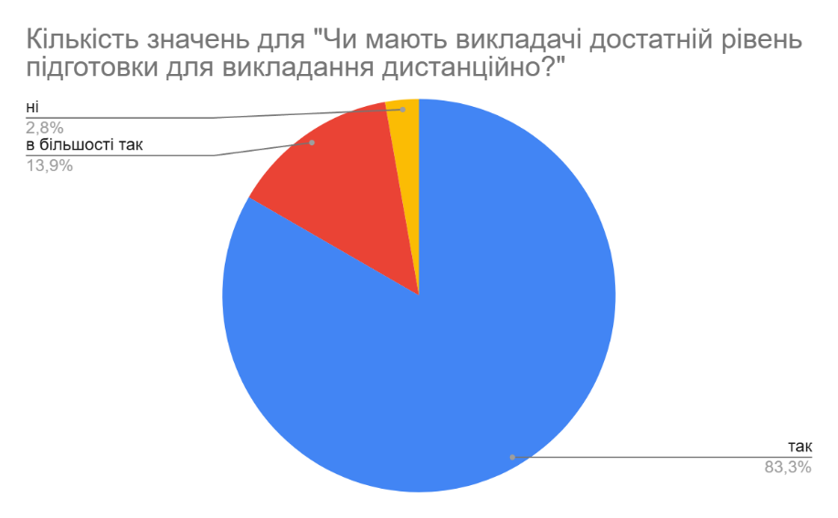

Варіанти відповідей наступні : 83,3% вважають, що викладачі повністю готові до дистанційного формату, володіють відповідними платформами, інструментами й методами подачі матеріалу онлайн.
- 13,9% студентів зазначили, що переважна більшість викладачів справляється, хоча можуть бути незначні труднощі в окремих випадках.
- Лише один студент (2,8%) вказав на відсутність належної підготовки — це може вказувати на потребу індивідуального супроводу окремих викладачів.

9. Яких викладачів студенти хотіли б бачити у майбутньому для своїх дітей?
Варіанти відповідей наступні : Найбільш позитивно згадуваними стали Чикалова Н.В., Івах В.В., Фененко В.В.,— ці викладачі мають високий авторитет серед студентів.
- Частина студентів відзначила всіх викладачів як однаково гідних, що свідчить про загальне задоволення колективом.

10. Яких викладачів студенти НЕ хотіли б бачити у своїх дітей?
Найчастіше критика спрямована до Феденко В.О. Причини не уточнено, але кількість згадок свідчить про потребу звернути увагу на стиль викладання або взаємодію. Присутність порожніх відповідей (символи, тире) може означати або нейтральність, або небажання прямо висловлювати критику.
Аналізуючи всі отримані відповіді студентів, можна зробити висновки про загалом високий рівень задоволеності здобувачами освіти якістю освітнього процесу, професіоналізмом викладачів, організацією навчання, доступністю навчальних матеріалів і комунікацією в коледжі.

